附件2
湖北经济学院数学建模竞赛论文格式和论文提交规范
一、论文格式
- 参赛队从A、B题中任选一题。
- 参赛队应提交参赛论文、支撑材料和竞赛承诺书三个电子文件。
- 论文第一页为摘要页，摘要内容（含标题和关键词，无需翻译成英文）不能超过一页；第二页为目录；第三页开始是正文内容（尽量控制在 20 页左右）；正文之后是论文附录（页数不限）。
- 论文附录内容应包括支撑材料的文件列表，建模所用到的全部完整、可运行的源程序代码（含 EXCEL、SPSS 等软件的交互命令）等。如果缺少必要的源程序、程序不能运行或运行结果与论文不符，都可能会被取消评奖资格。如果确实没有用到程序，应在论文附录中明确说明“本论文没有用到程序”。
- 论文不能有页眉页脚，论文中不能有任何可能显示答题人身份的标志。
- 所有引用他人或公开资料(包括网上资料)的成果必须按照科技论文的规范列出参考文献，并在正文引用处予以标注。
- 论文题目用三号黑体字、一级标题用四号黑体字，并居中；二级、三级标题用小四号黑体字，左端对齐（不居中）。论文中其他汉字一律采用小四号宋体字，行距用单倍行距。
- 摘要应该是一份简明扼要的详细摘要（包括关键词），在整篇论文评阅中占有重要权重，请认真书写（注意篇幅不能超过一页，且无需译成英文）。评阅时将首先根据摘要和论文整体结构及概貌对论文优劣进行初步筛选。
- 引用别人的成果或其他公开的资料(包括网上查到的资料) 必须按照规定的参考文献的表述方式在正文引用处和参考文献中均明确列出。正文引用处用方括号标示参考文献的编号，如[1][3]等；引用书籍还必须指出页码。参考文献按正文中的引用次序列出，其中
    - 书籍的表述方式为：
[编号] 作者，书名，出版地：出版社，出版年。
    - 参考文献中期刊杂志论文的表述方式为：
[编号] 作者，论文名，杂志名，卷期号：起止页码，出版年。
    - 参考文献中网上资源的表述方式为：
[编号] 作者，资源标题，网址，访问时间（年月日）。
二、论文提交
- 关于参赛队号的构成
每一个参赛队均有唯一的参赛队号，即由12位半角阿拉伯数字组成：第1－4位为参赛年份（简称“年号”，由竞赛年份确定），第 5－6位是赛区编号（简称“区号”，湖北赛区编号为：17），第 7－9位是学校编号（湖北经济学院学校编号为：211），第 10－12位是校内编号（由报名先后次序决定）。例如：参赛队号201901010021的含义如图 2所示。
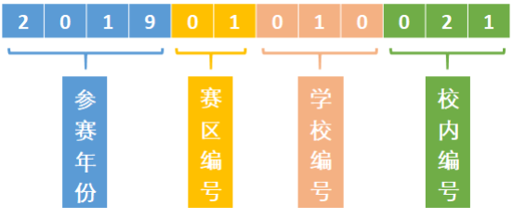
图 1 参赛队号的含义示意图

- 关于论文编号的构成
论文编号由题号A或B或C或D或E（大写半角字母）、参赛队号、半角下划线“_”和三个队员的姓名（队员之间用半角下划线“_”连接）构成。该论文编号将作为参赛队论文识别的唯一标识，参赛同学务必牢记，并准确书写。
例如：参赛队“201901010021”由“张三”、“李四”和“王五”三位队员组成，选做题目A，则该队的论文编号是：“A201901010021_张三_李四_王五”。论文编号的含义如图 3所示。
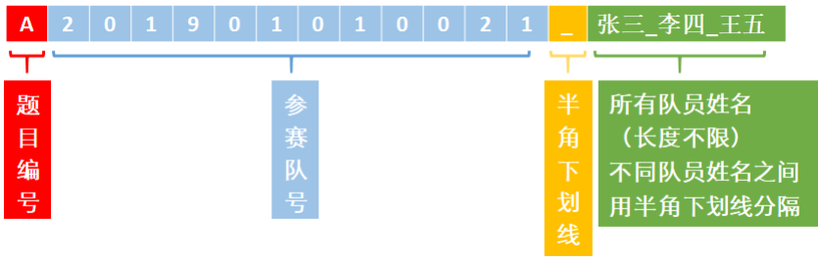
图 2 论文编号的含义示意图
- 关于竞赛论文的提交
需要上传的电子文档包括“参赛论文”、“支撑材料”、“竞赛承诺书”三个部分，要分三个文件（如图 4）。
（1）参赛论文：参赛论文中不能包含承诺书和编号专用页在内。文件格式只能用 PDF 或 Word 格式之一（建议用 PDF格式），不要压缩，论文附录中必须附上论文的程序代码。
（2）支撑材料：包括用于支撑参赛论文中模型、结果和结论的所有必要材料，通常应包含所有可运行的源程序、自己查阅并使用的数据和难以从公开渠道找到的相关资料等。使用 WinRAR压缩为一个文件。
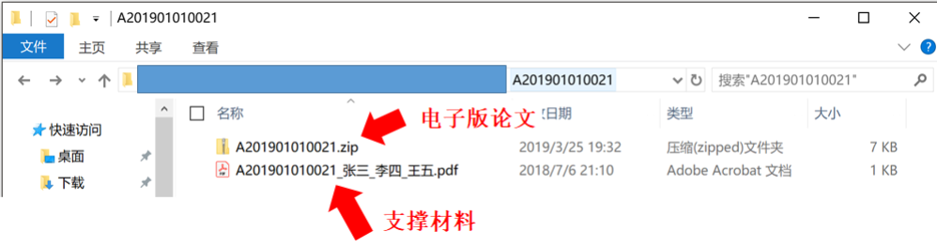
电子版论文
支撑材料
图 3 电子版论文文件示意图
特别提醒：
a）在参赛论文电子版及支撑材料压缩包内任何位置（包括文件夹名、文件名和文档属性等）均不得出现与参赛队有关的信息。参赛学生可将需要上传的支撑材料放置在一个文件夹内（文件夹和文件命名不要出现与参赛队有关的信息），然后使用压缩工具对该文件夹进行压缩得到支撑材料压缩文件。
b）源程序应作为附录放入参赛论文之后，并与论文正文一并编辑在同一个文件中。
c）源程序除应作为附录放入参赛论文中之外，还应放入支撑材料中。（如确实没有所需要提供的支撑材料，此项可以空缺，即可以不上传支撑材料。）

论文提交：2024年6月2日（星期日）22：00前，各参赛队伍需要将论文电子文档及支撑材料按《湖北经济学院数学建模竞赛论文格式和论文提交规范》要求发送到指定邮箱（3814465526@qq.com），超过时间将被认为提交不成功，没有成绩！

湖 北 经 济 学 院 数 学 建 模 竞 赛
承 诺 书

我们仔细阅读了湖北经济学院数学建模竞赛的竞赛规则与赛场纪律。
我们完全明白，在竞赛开始后参赛队员不能以任何方式（包括电话、电子邮件、网上咨询等）与队外的任何人研究、讨论与赛题有关的问题。
我们知道，抄袭别人的成果是违反竞赛规则的, 如果引用别人的成果或其他公开的资料（包括网上查到的资料），必须按照规定的参考文献的表述方式在正文引用处和参考文献中明确列出。
我们郑重承诺，严格遵守竞赛规则，以保证竞赛的公正、公平性。如有违反竞赛规则的行为，我们将接受严肃处理。
我们参赛的题目是(从A/B中选择一项填写)：

[注] 答卷评阅前由主办单位将论文第一页取下保存，同时在第一页和第二页建立“评阅编号”。

参赛队员姓名 (打印并签名) | 院系、班级 | 电话 | QQ号

日期： 年 月 日

注：正式的全国大学生数学建模大赛中不能提交承诺书（论文中不能出现学校、姓名）！！
“华中赛”需提交竞赛承诺书“单独文件”。

